IESB

Pós-raduação em Inteligência Artificial

Data Vizualization and Data Discovery

Aula 04

Henrique Brandão

Exercício 1:

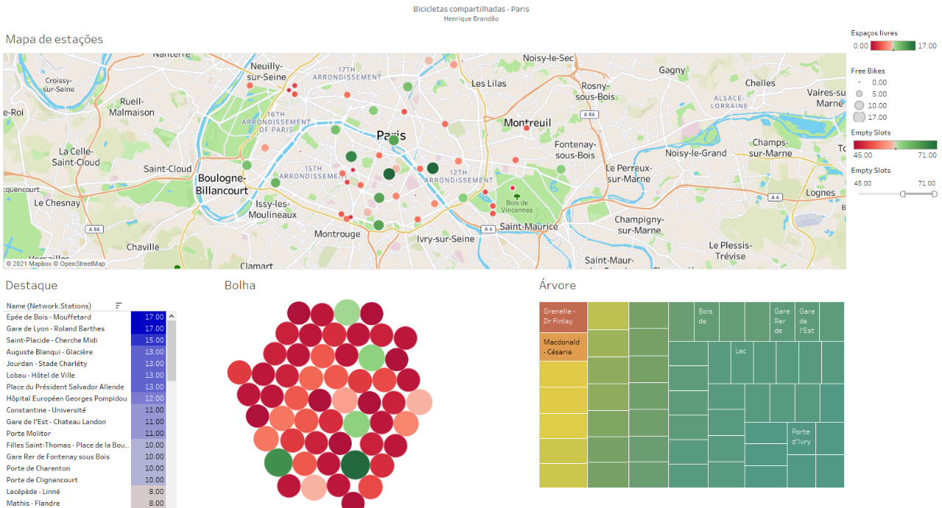

Exercício 2:

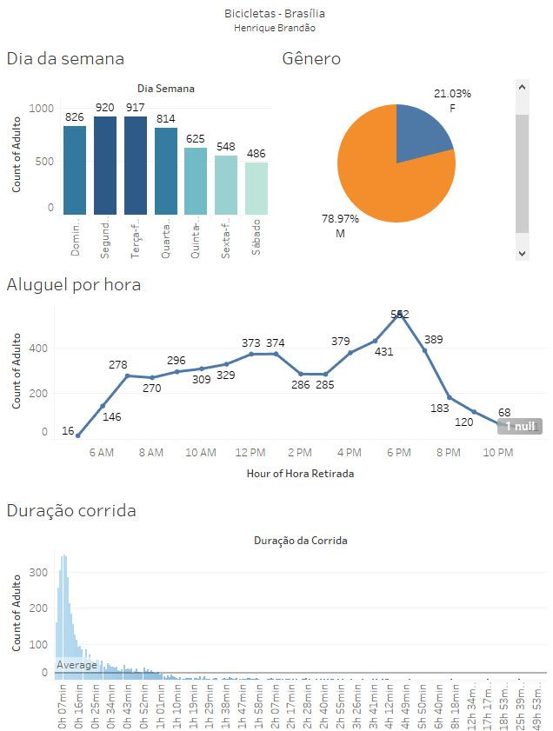

Analytics:

**1. Quais seriam as hipóteses para explicar porque apenas 21% dos aluguéis são**

**do sexo feminino?**

Acredito ser algum fator de caráter social. Tendo em vista que temos um cluster de locação e devolução de bicicletas nas estações do campus da UNB (Asa Norte), e, segundo um anuário estatístico recente [1], há mais mulheres do que homens matriculados, faria sentido a presença estatística feminina se mostrar maior.

**2. Por que há um número tão elevado de retiradas e devoluções na estação**

**Brasil 21 (mais precisamente 62)? Ou seja, a pessoa que retira a bike no**

**shopping também faz a entrega no shopping.**

Aplicando este endereço de locação e entrega (SHS QD 06) como filtro [2], percebemos que 44 das 62 locações e devoluções aconteceram num domingo (sendo: 5, 2, 5, 2, e 4 entre segunda e sábado, respectivamente, totalizando 62), o que nos permite supor que pessoas as aluguem para lazer na região, tendo em vista a presença do Parque da Cidade.

**3. Quem aparentemente faz mais uso das bikes? Os estudantes ou as pessoas**

**que trabalham nos ministérios?**

Estudantes, tendo em vista o alto volume oriundo da região da Universidade de Brasília (UNB).

Referências:

[1]: http://dpo.unb.br/images/phocadownload/unbemnumeros/anuarioestatistico/AnuarioEstatistico2019.pdf

[2]: Filtro aplicado

